Дата: 13.05.22
Клас: 3 – А
Предмет: Математика
Вчитель: Довмат Г.В.
Тема: Підсумкова діагностувальна робота з математики 3 клас за 2021 - 2022 н. р.
Мета: перевірити рівень засвоєння учнями навчального матеріалу; вдосконалювати обчислювальні навички, вміння працювати самостійно; виховувати старанність, культуру оформлення письмових робіт.

Хід уроку

1. Організаційний момент.
Приготуйте, будь ласка, все, що потрібно для уроку: підручник, зошит, ручку, олівці, лінійку, чернетку.
Старанно працюйте. Не забувайте робити хвилинки відпочинку та релаксації під час уроку.

2. Виконання перевірної роботи.
1) Пояснення щодо виконання роботи.
Роботу виконуєте на аркушах з двох сторінок. На першій сторінці (посередині) вказуєте своє прізвище та ім’я в родовому відмінку ( Іванової Катерини).

12 травня
Діагностувальна робота

Задача
Для класу придбали 5 альбомів по 12 грн. кожний і 3 набори олівців по 16 грн. кожний. Скільки гривень заплатили за всю покупку?

Приклади
4 • 23 = 540 : 9 + 320 : 40 =
39 : 3 = 100 – 26 • 3 =
60 : 5 = 56 : 14 • 100 =

Приклади
(Обчисли ділення з остачею)
27 : 5 = 39 : 7 =

Рівняння
х + 200 = 130 • 2

Завдання
(Порівняй вирази)

2 доби … 36 год 3 ц 50 кг … 305 кг

Завдання

Накресли 2 відрізки.
Довжина першого 8 см, другого – 1/4 від довжини першого.

Завдання

На діаграмі показано, який час витрачає кожна із дівчаток на ранкову зарядку.
Розглянь діаграму і дай відповіді на запитання.

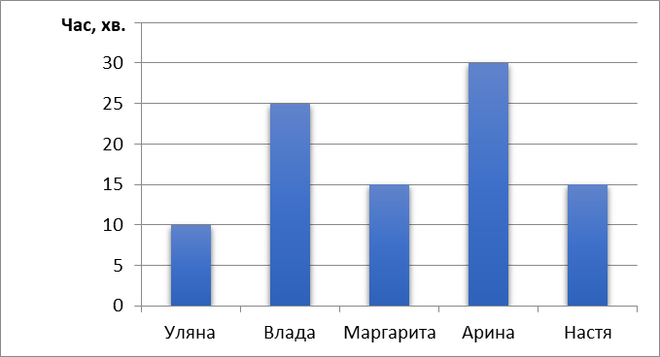

1) Хто із дітей робить ранкову зарядку найдовше?
2) Хто робить зарядку менше, ніж 15хвилин?
3) Хто із дітей витрачає на зарядку однаковий час?

2) Перевірте виконану роботу.
4. Підсумок.
Домашнє завдання.
Виконайте перевірну роботу. Робота є обов’язковою для всіх.
Перешліть роботу на перевірку до 18.05.22.

БАЖАЮ УСПІХІВ У ВИКОНАННІ РОБОТИ!
Роботи надсилайте на Human.

